疫情下的《基础法语（4）》网络课程构建与实施
（授课教师：尚俊峰 单位：西语学院法语系）

自从新冠肺炎疫情爆发以来，我国各个行业和领域均受到了不少影响，不仅人们的衣食住行不如以前方便，而且工作和学习都遭遇了阻碍。不过，尽管我们不能去办公室上班工作，不能去教室上课学习，但是现代科技为我们提供了新的可能性，为我们的教育和工作模式带来了前所未有的转变。因此，从另一方面来考虑，这次的疫情为我们探索线上教育提供了前行动力，不但提高了老师的组织网课和远程工作能力，而且让教师和学生发现了线上教学的优势，为我们以后的课堂教学与线上教学的融合带来了实践机会。
虽然网课的构建不容易，尤其是教师们几乎都是新手，要学习的技能不少，但是熟练之后会发现，网上教育也有其自身优势，而且很多线上功能对于实体教学有进一步的辅助、甚至替代功能。下面，我将从我自己实施网络教学的角度，来谈谈我在构建和实施基础法语（4）这门课程中遇到的困难，找到的解决办法，以及发现的教学技术。
（一）课程说明：基础法语（4）课程是我校法语系大二下学期的专业必修课程，是基础法语课程的最后一个阶段，而且大二年级在每年五月末需要参加全国专业法语四级（TFS4）考试，因此现阶段该课程十分重要。
（二）课程准备工作：为了充分准备这门课程，让学生有能力应对专业考试，仅学习课本是不够的，还需要给学生做真题训练。
本门课程需要教材：《法语（3）》（及教辅）、《法语（4）》、法语真题集，法语语法工具书。
解决办法：由于身处湖北，全省封闭，物流中断，所以我无法在网上订购教材和资料。幸运的是，我家书柜书籍资料比较齐全，再加上外研社的帮助，以上所需教材和工具书我基本都有。
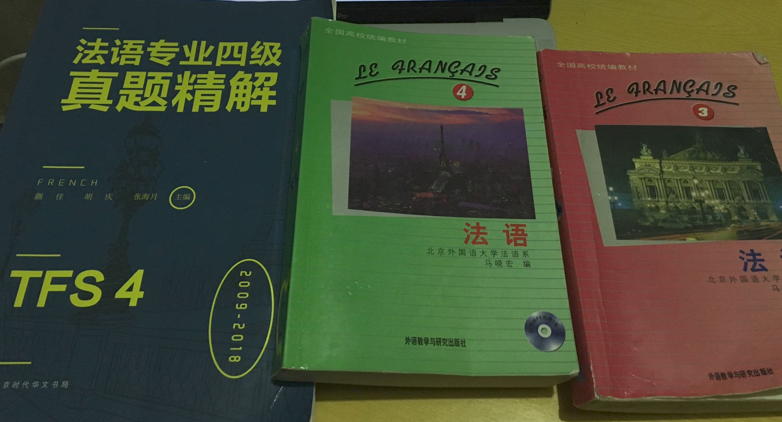
以上即为我的教学用书，另外电脑上还有外研社分享的电子教辅。
此外，我的书柜不仅为我自己提供教材，还为我好几位同事提供资料，帮助她们获得上课所需教材的信息和内容。
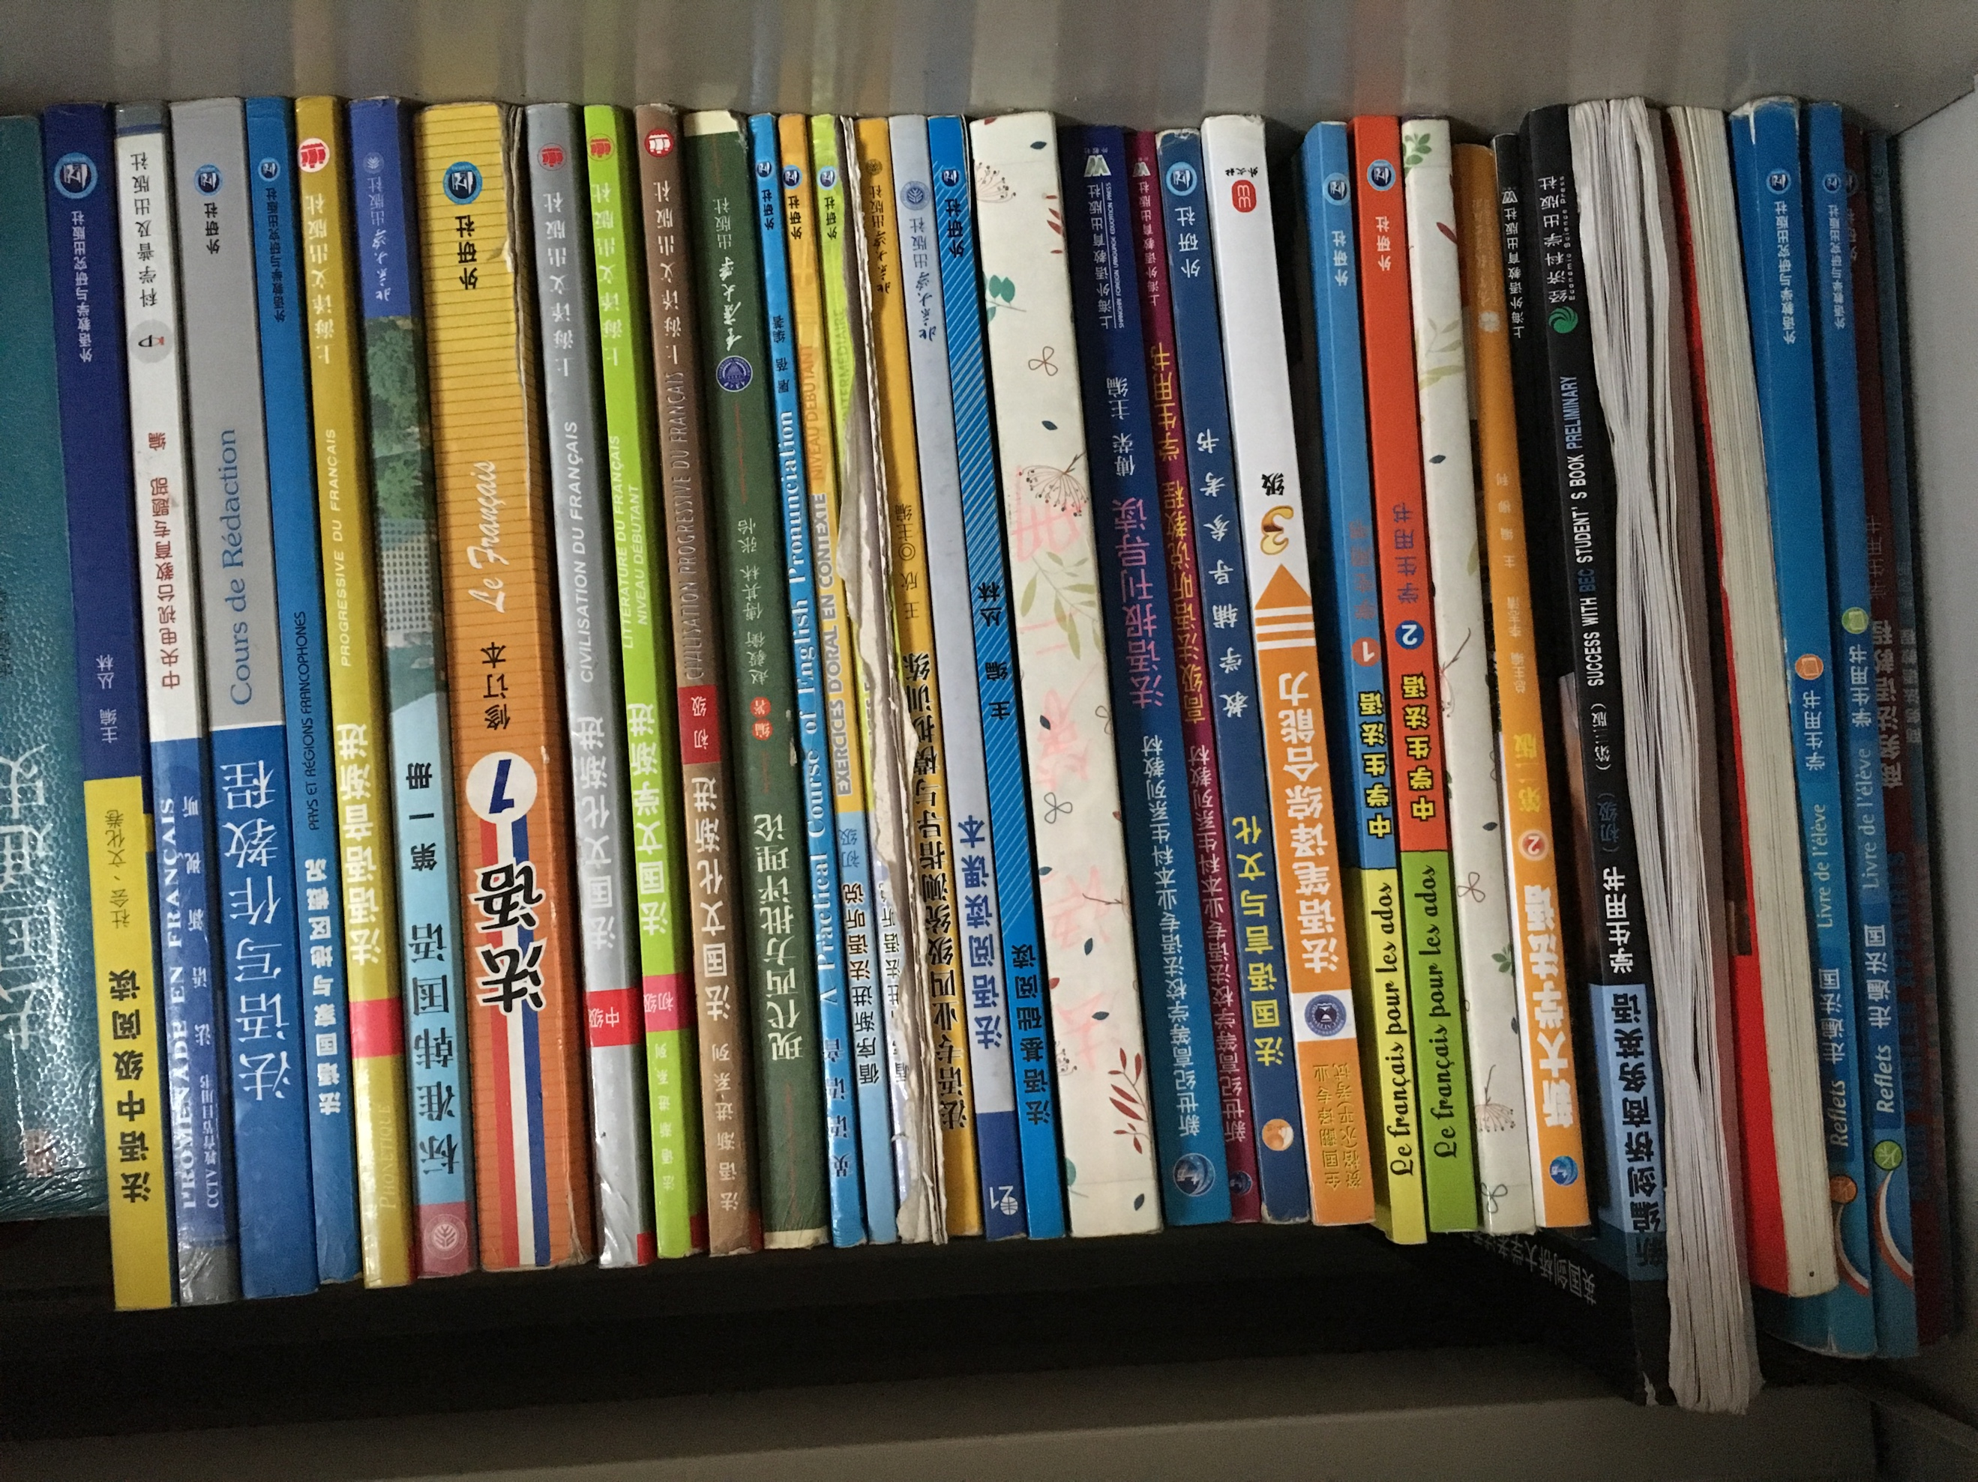
（三）平台准备工作：法语系属于外语教学，因此我们特选定了适合外语教学的几个软件，它们是钉钉、腾讯会议，ZOOM。
在正式使用平台之前，我们法语系内部之间先集体测试了这些平台，而且在开课之前，每位授课老师都和学生分别测试了这些平台的功能和效果。同时在全部测试完毕之后，发布了注意事项和使用提示，以保证课堂效果。
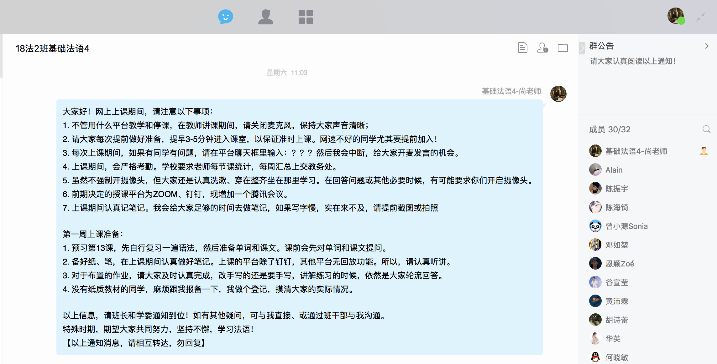
（四）网上课程实施1：网络课程不同于教室授课，没有固定的铃声和可使用的考勤系统，必须找到替代办法。
1）鉴于每次课程平台不固定，所以我都会提前十分钟到五分钟左右，把课程具体信息和使用平台通过微信群和班群发送给学生。
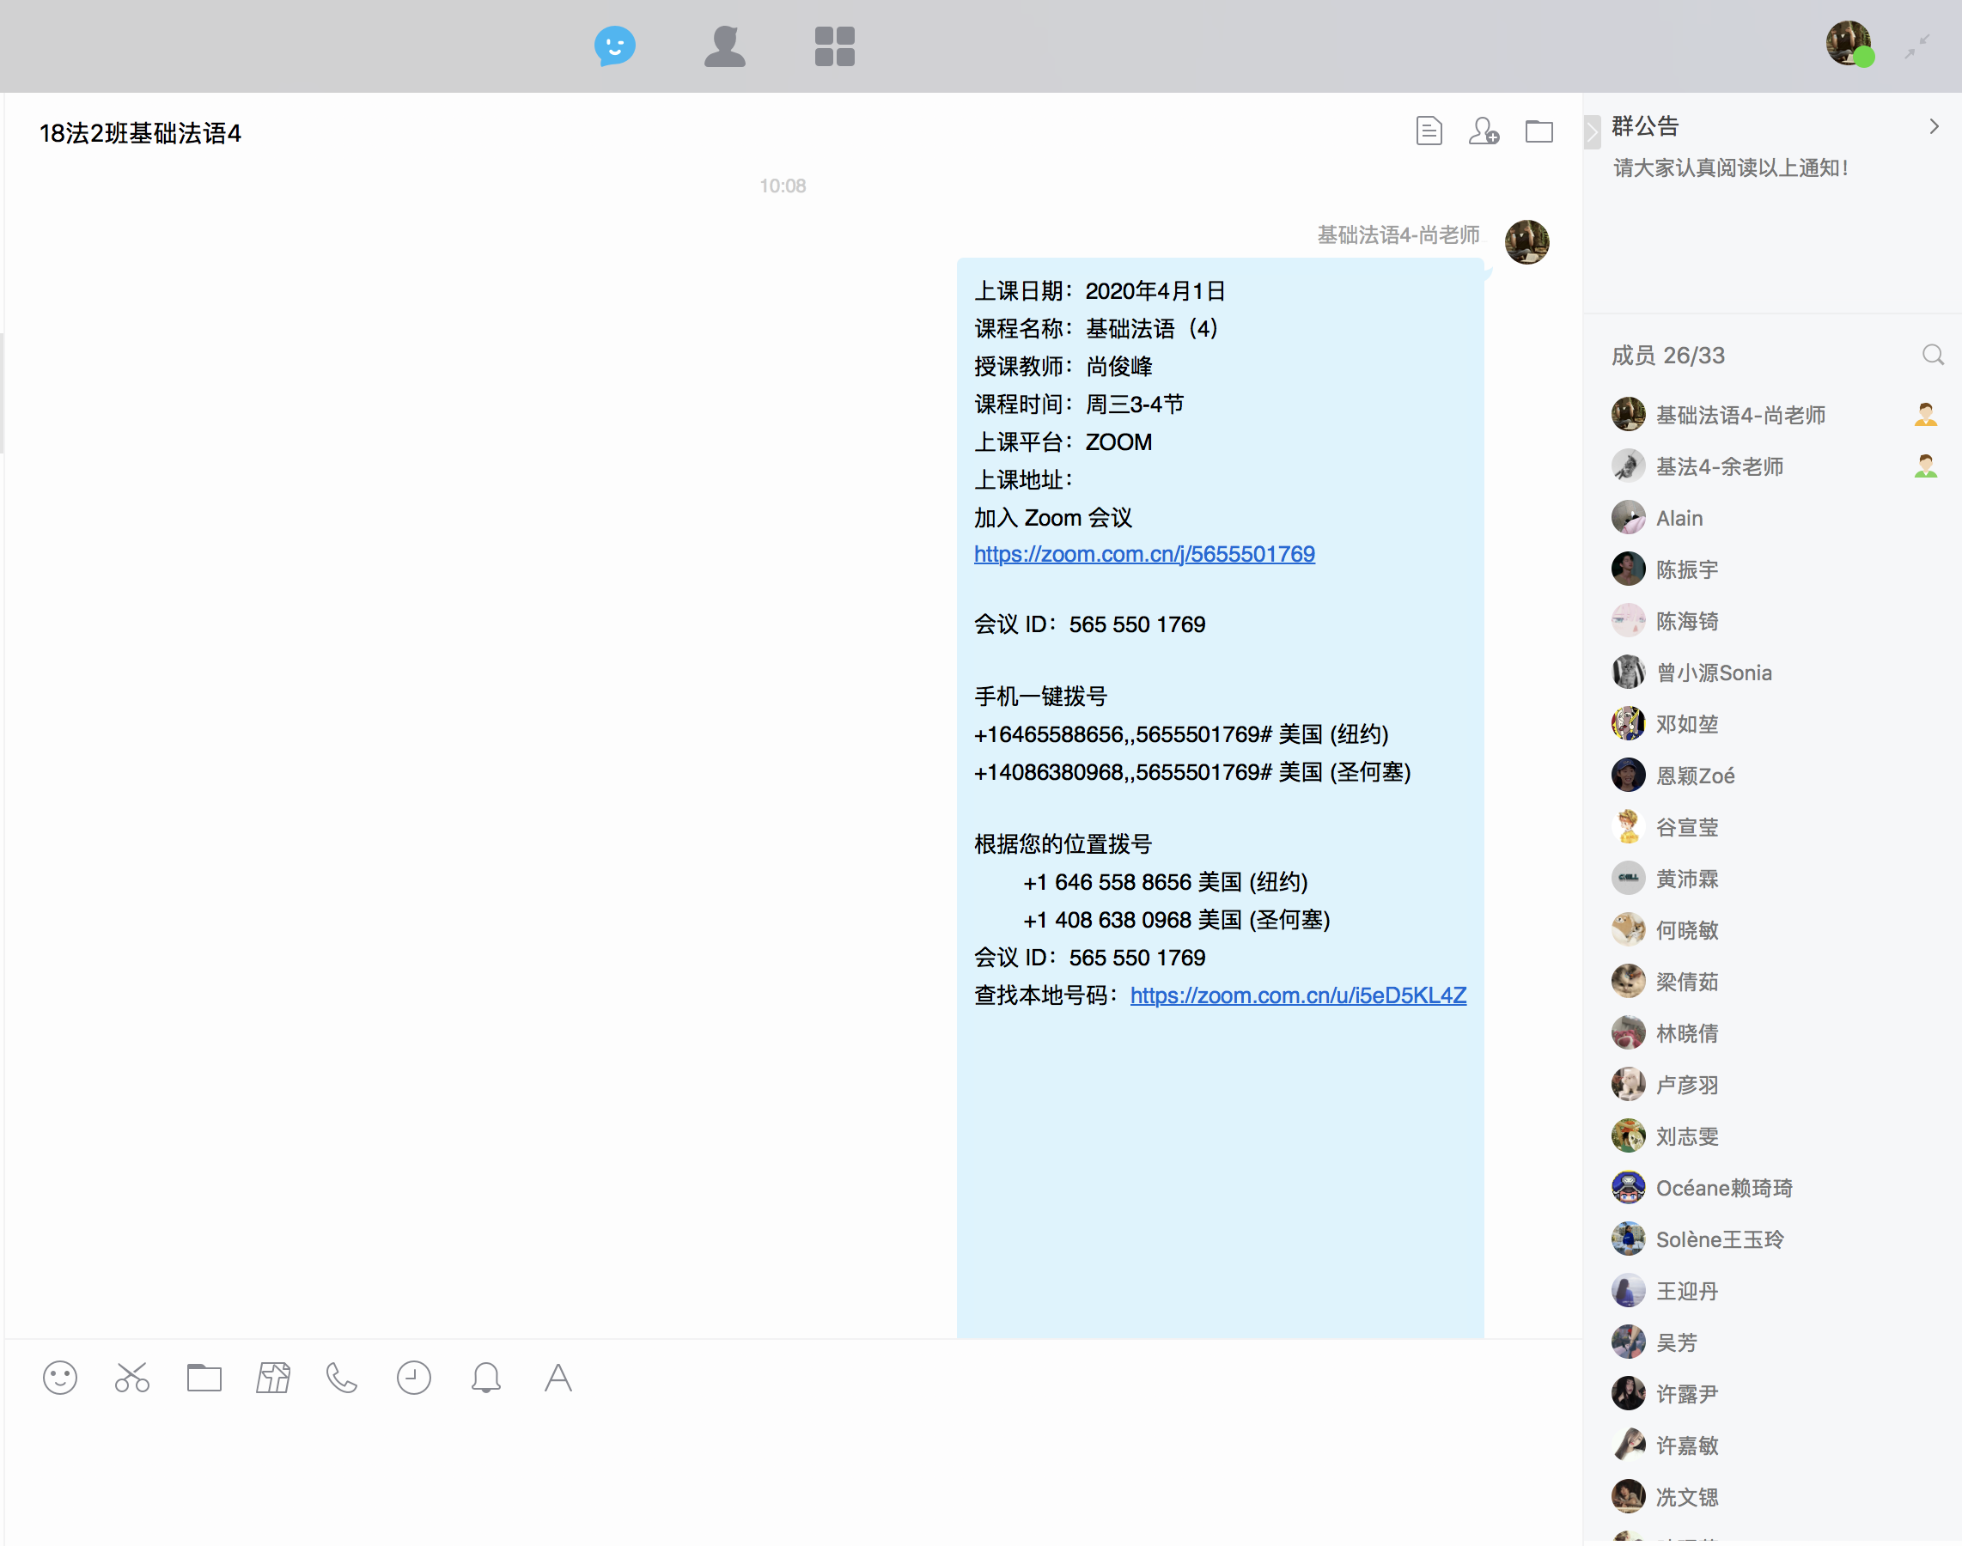
2）我经常使用ZOOM和腾讯会议，这二者没有考勤签到功能，但为了不再采取其他系统签到，占用时间和精力，所以我每次将「参会者」截图作为考勤证据。
严格来说，法语1802班的学生乖巧听话，每节课准时出席，极少有人请假，即使有也会提前请假。
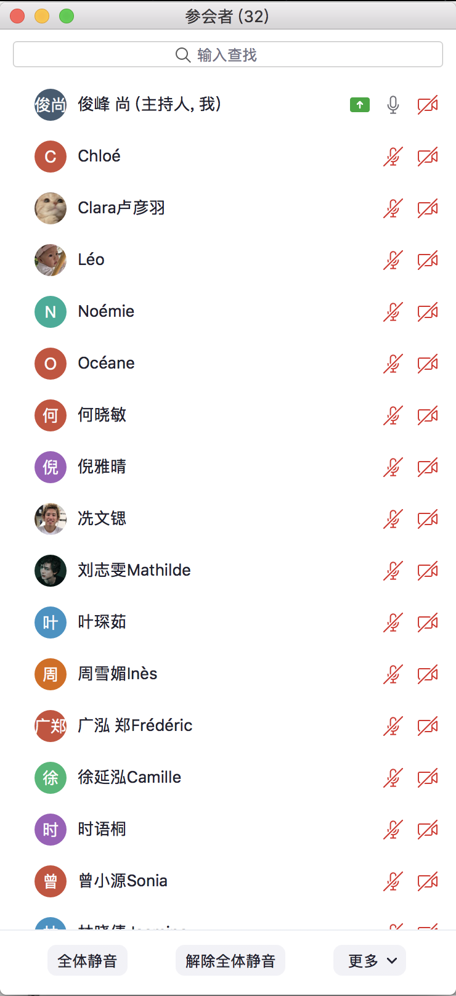
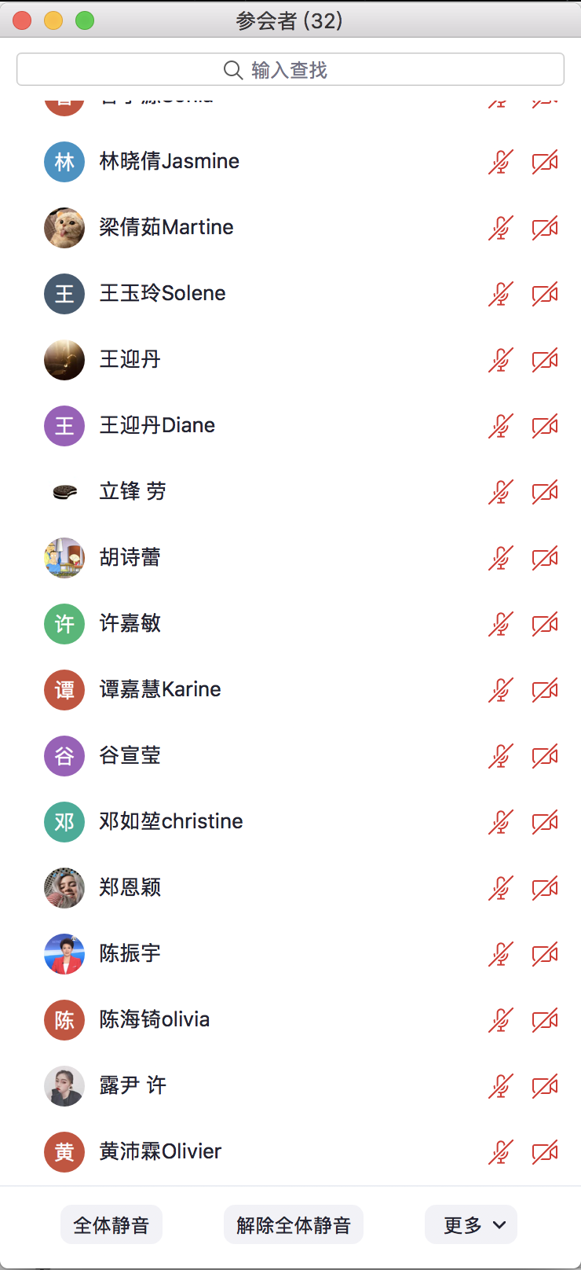
（由于一张截不全，所以每次都是截取两张。）
（五）网络课程实施2:
1）在课件方面，我没有采用常规的PPT，而是直接使用word。
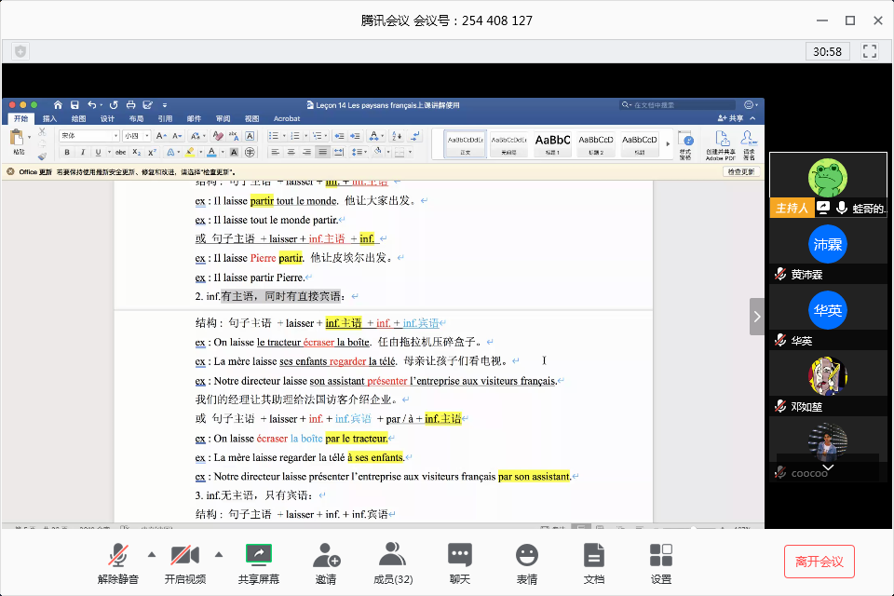
我使用word主要基于以下几点考虑：1.在授课的时候，我会帮助学生分析句子结构和成分，为了讲解清晰，我需要将不同的成分或相关的句子成分等用不同的颜色或记号表示，这样学生会看得更一目了然；2.远程授课没有白板或黑板，在word书写打字提供了白板/黑板功能，节省了切换白板时间；3.ppt切页之前需要等待学生记完笔记，而word采用下拉方式滑动，有缓冲时间；4.我的课件内容完整，除了讲解内容，包括教材原文都通篇打在了word里，这样也可以帮助没有纸质教材的同学在上课的时候有书本可供观看。
2）在课堂互动方面，因为缺少面对面，不知各个同学有什么反应，且同时开麦的话，会产生噪音，所以同学们有问题的话，都会在聊天框里直接发出来，或者在征求我的同意后，语音连线回答。（如下图黄色部分聊天信息，即为互动）
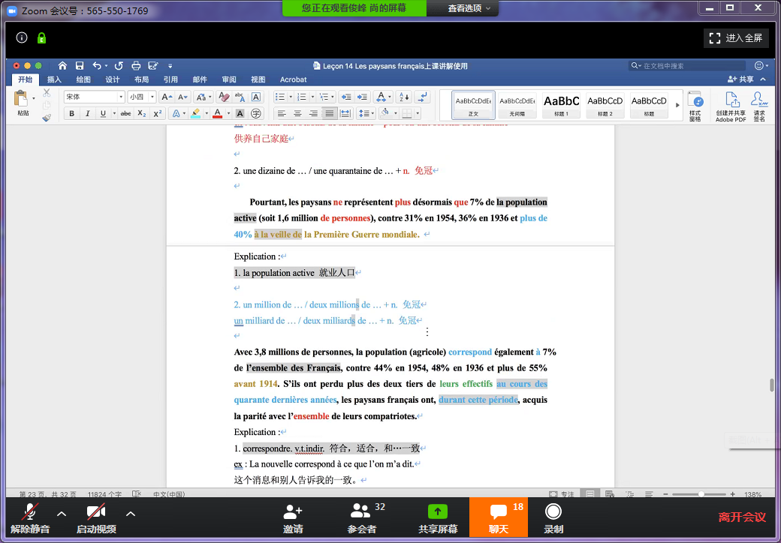
3）在口语练习方面，我会按照顺序点每位同学回答问题。ZOOM和腾讯会议不存在连线时间差，直接打开麦克风即可沟通互聊，便捷好用。同学们每次连线效果不错，不仅声音清晰，而且有所准备、回答正确。
（六）课后作业：
鉴于远程教学中学生无法提供纸质作业，同时考虑到法语专业的特殊性（1.学生不熟练法语输入法，2.专业考试用纸质试卷，考验学生笔头书写能力），我找到了替代办法，即QQ群的「群作业功能」。我通常操作如下：
1. 每周四或周五将本周作业详细说明，并把需要的音频和文档上传至QQ群，同时建立相应的作业文件夹；
2. 将作业消息发送到班群，要求学生在完成作业后，把相关作业拍照上传，交到指定的QQ群作业文件夹；
3. 在收到作业后，在电脑或手机上逐个对作业进行批改。
QQ群作业功能的优势：1.一旦发布作业，学生会收到系统提示；2.一旦学生没有交作业，老师可以一键提醒学生；3.教师在修改完成后，作业自动返还给学生，且学生会收到提示；4.线上提交作业可以自动记录每位学生的作业提交情况，这些数据可以作为平时成绩评估参考。
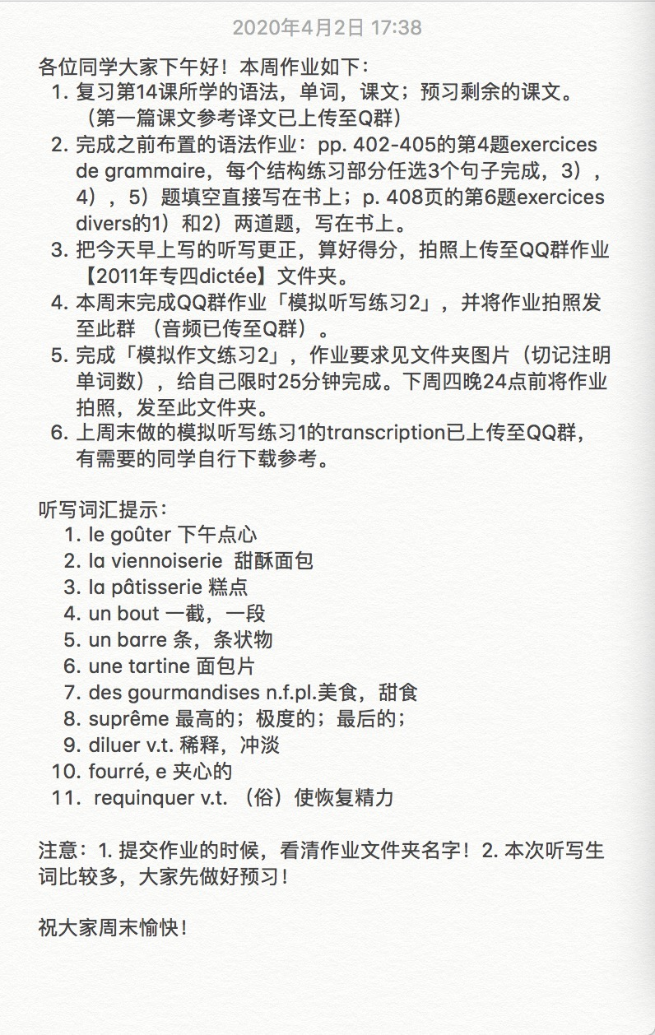
以上是我布置作业的模板！
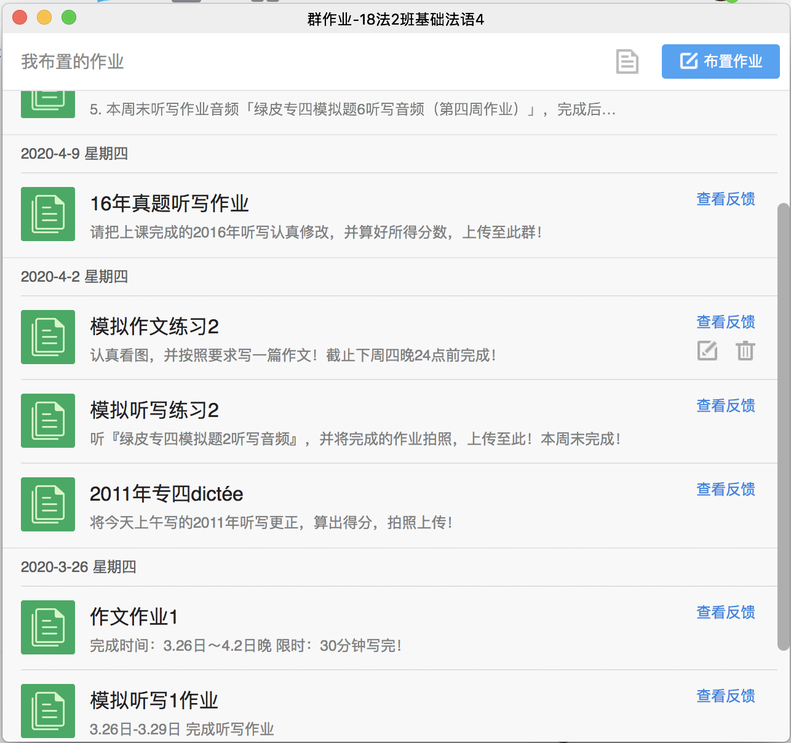
以上是我布置的作业的一部分！
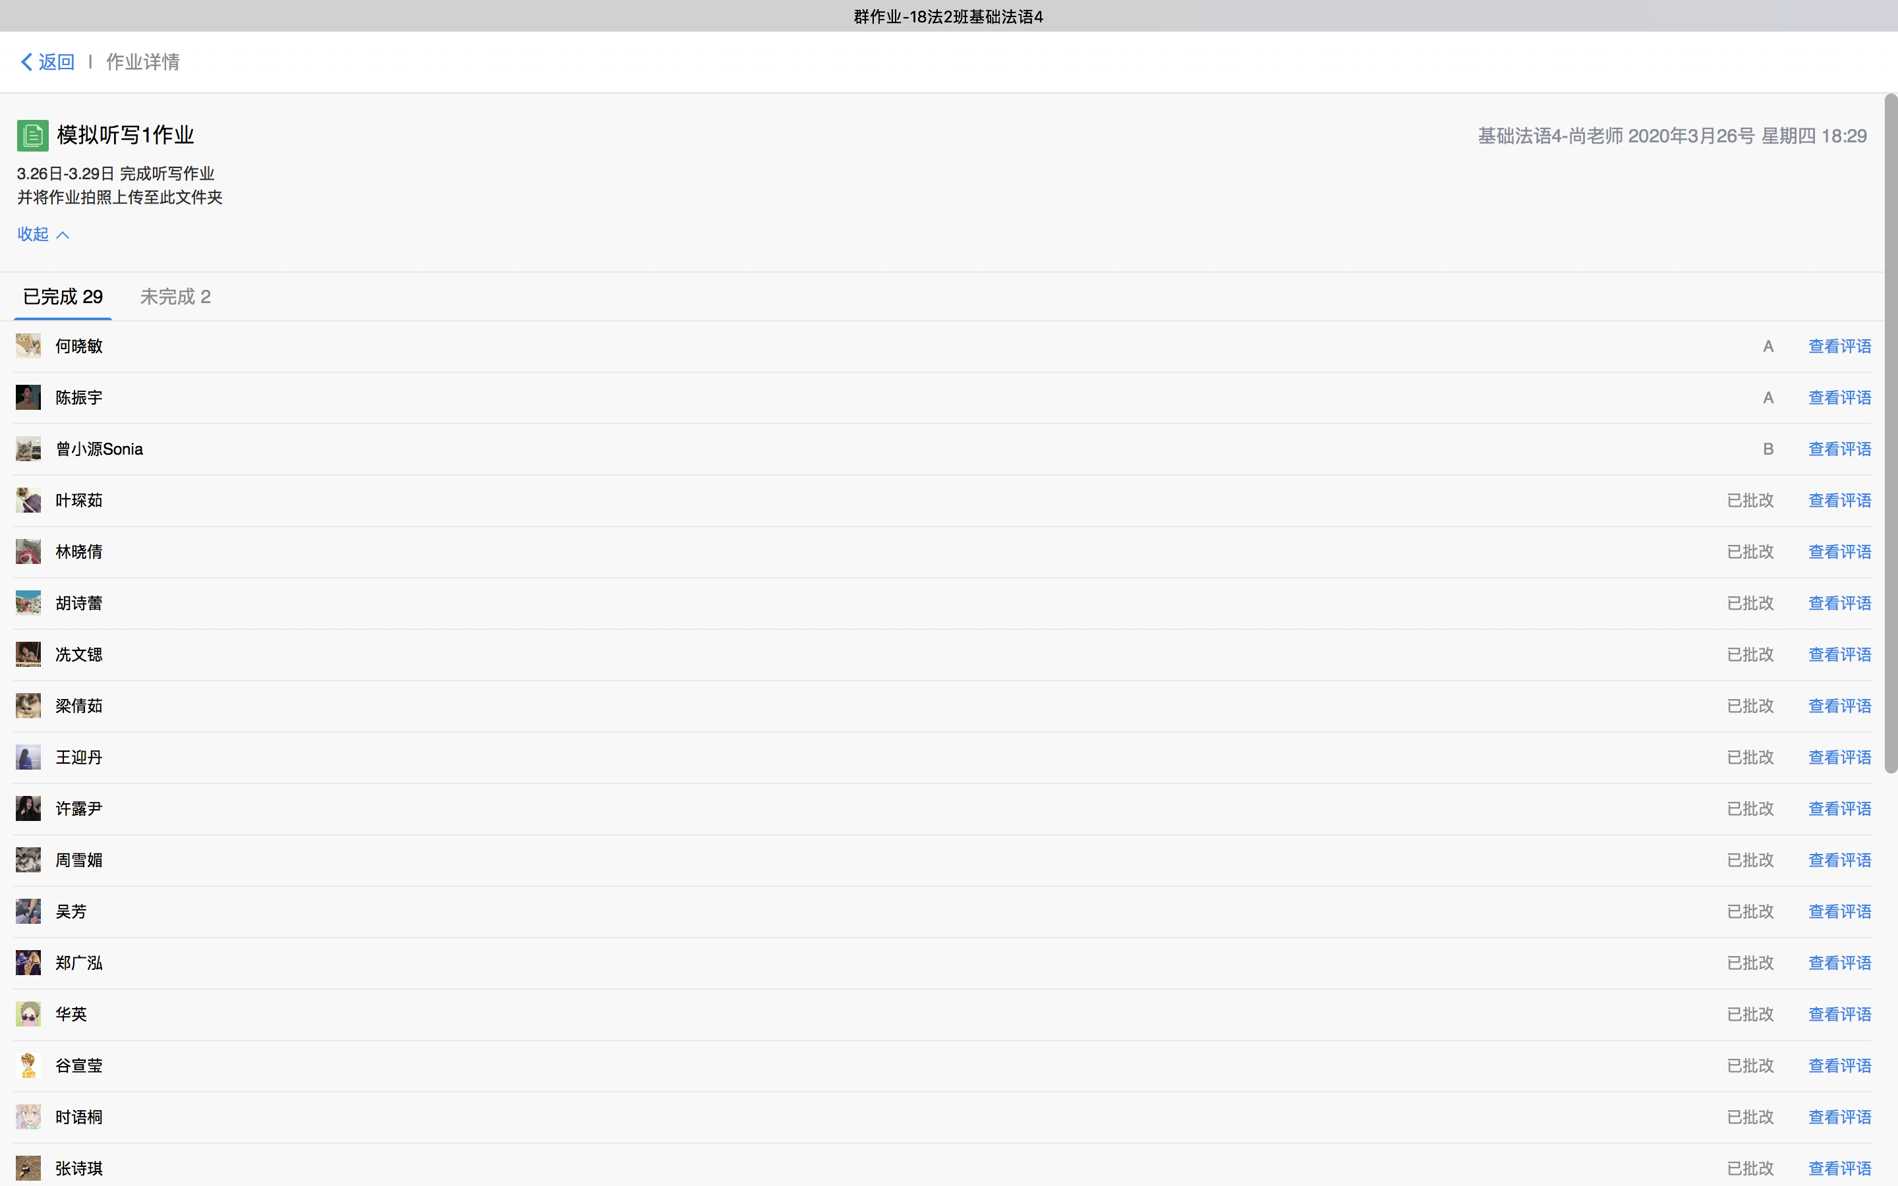
以上是批改后的作业（除了可以评A、B外，可以输入评语，此处无法显示评语）
（七）线上测试：
1）专四听写。为了进一步提高学生的考试能力，我们每周固定在周四3.4节在线做听写测试。使用ZOOM软件，可以直接共享电脑的语音，这样学生可以听到教师电脑系统的声音，如果网速达标的话，这种方式基本不会卡顿，而且十分流畅。另外，课下我会分享音频给学生，让他们可以再学习！
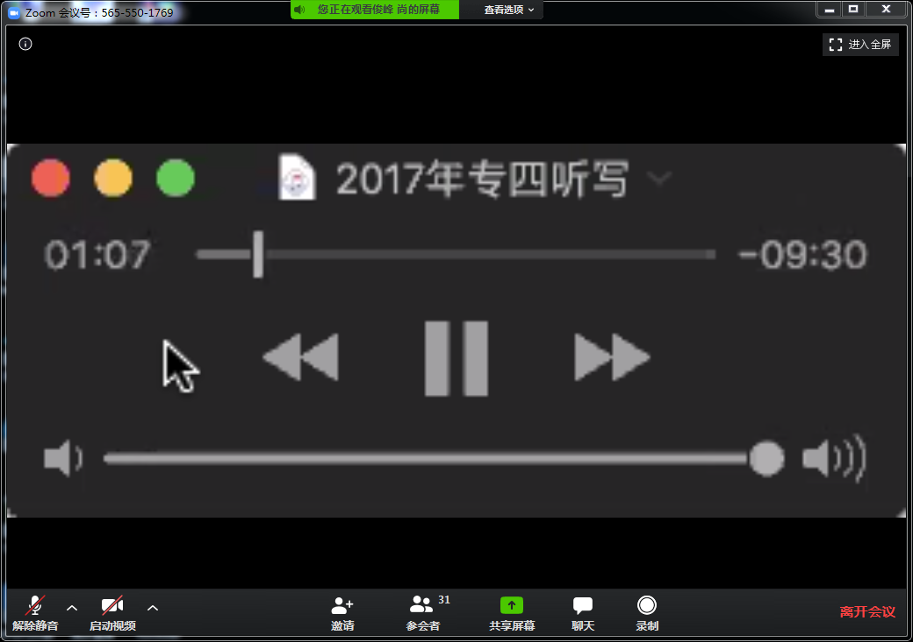
2）专四近反义词和语法选择。随着备考专四时间越来越短，我即将对课程进行微调整，留出部分时间做专四真题近反义词和语法选择讲解。同时，这些练习我将利用「问卷星」，以在线考试的方式进行，即在网上准备好相关试题，在课下发给学生，并规定某个时间段完成考试。目前，我已在线建立了多套测试题。
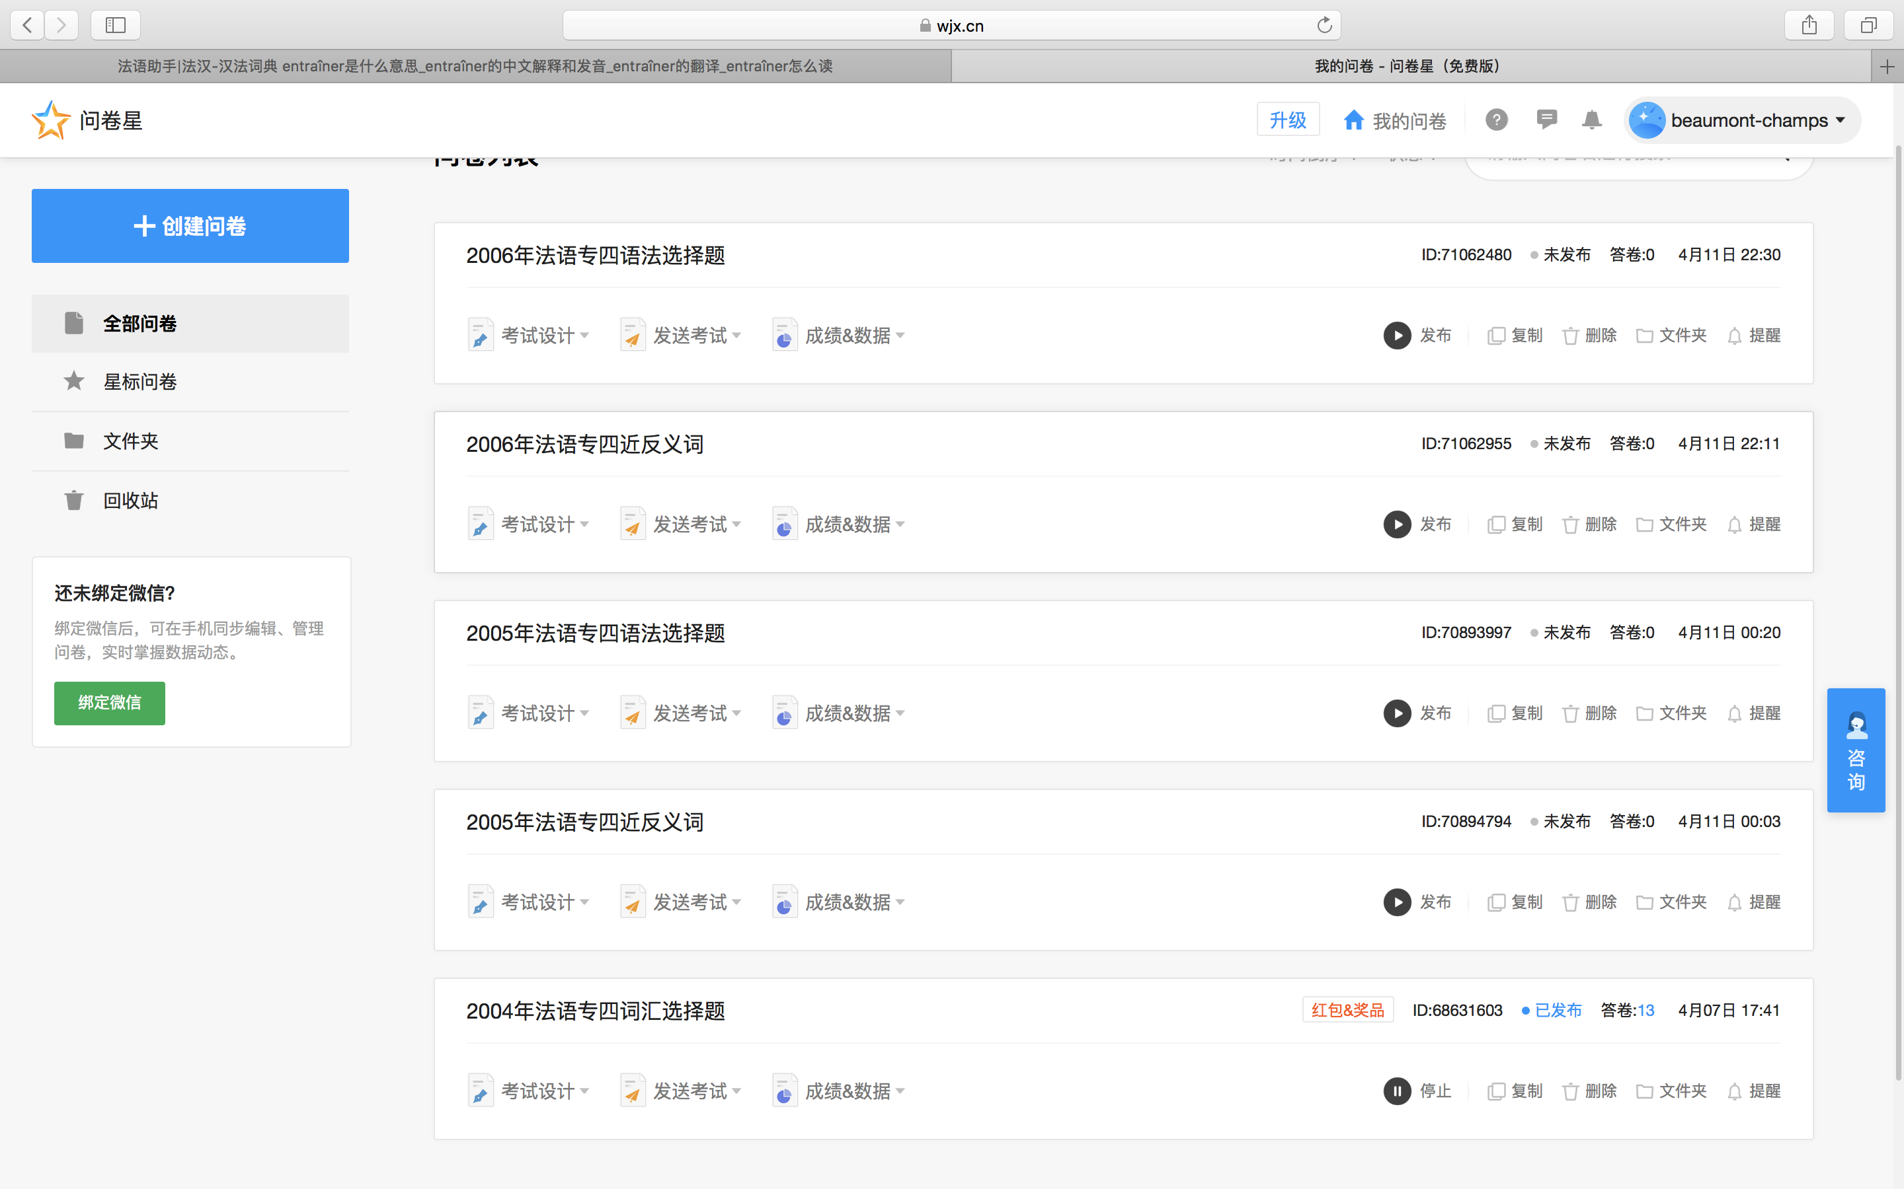
（附班级内部测试卷2004年词汇选择题链接：https://ks.wjx.top/jq/68631603.aspx）
（八）教学反馈：在每个单元结束后，我会主动与班长及其他班干部沟通，询问学生们对上课模式等的反映以及接受，便于我做出适度调整，提升课堂效率，同时形成师生间的良性互动。
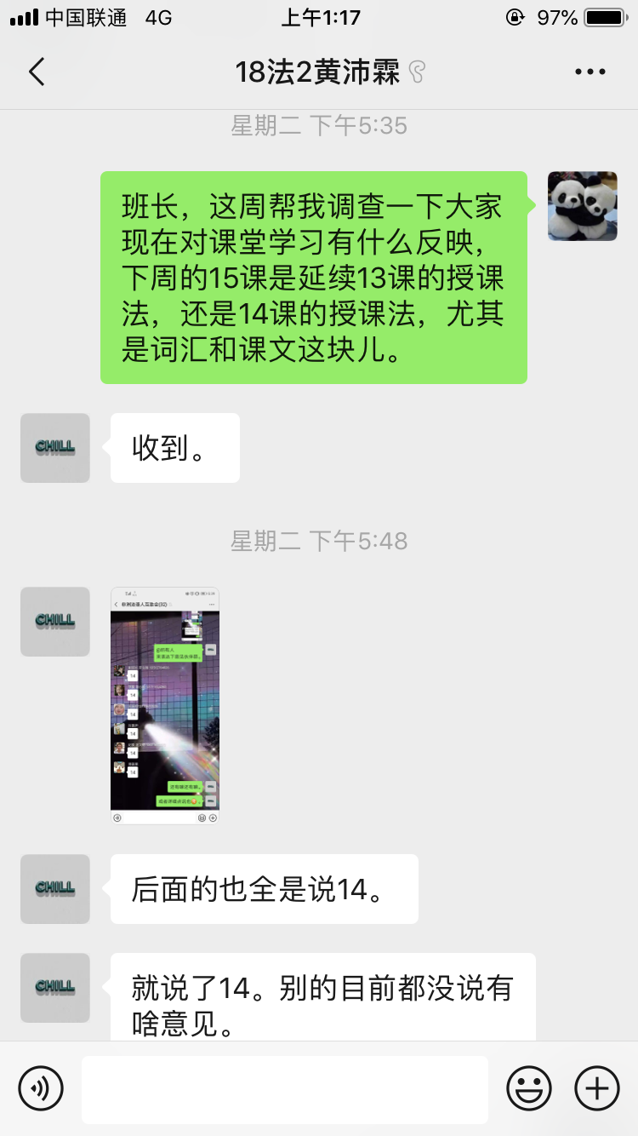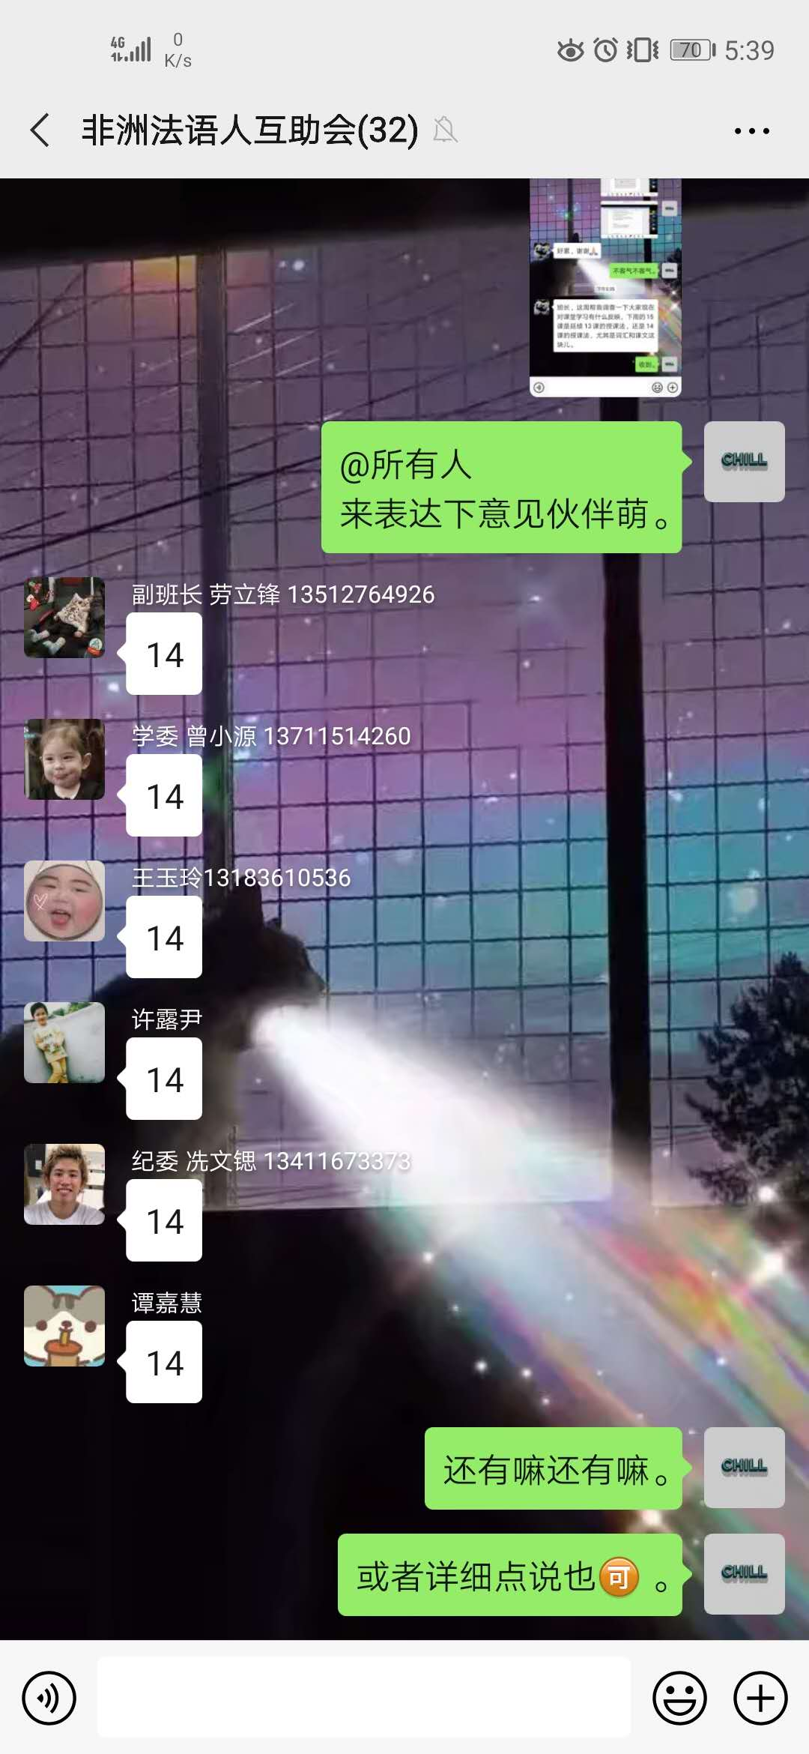
（九）网课资料保存：
由于腾讯会议没有录制功能，而ZOOM录制视频久了会占据太多电脑内存，影响电脑运行，但为了保存上课资料及证据，我的做法是：
1. 按时完成学校要求的在线教学检查表格的填写；
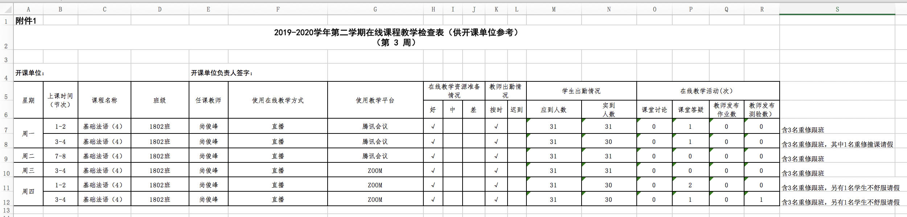

2. 制作一份Excel考勤名单，将截图的会议参会名单用表格形式转换出来，同时对请假的同学做好标记；

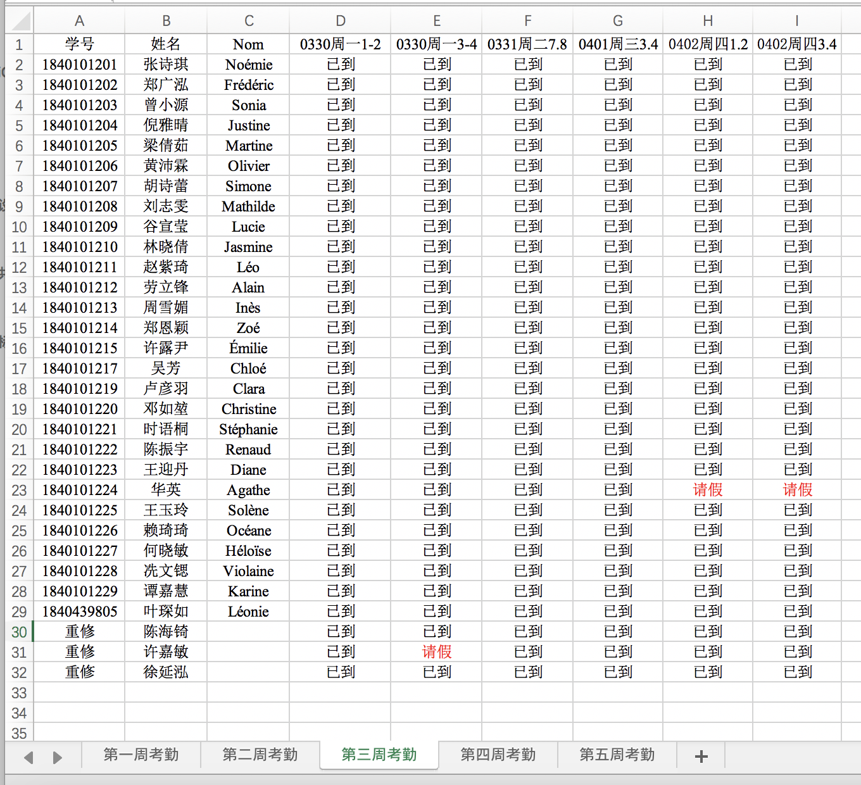
3. 对于每次课的上课内容，我本人除了截取考勤留证，还会截取每次的课前通知，另外会要求班长截取2-3张上课内容截图。每节课课后，我将以上内容按照时间、课程、内容等进行命名存档，作为网课实施证据。
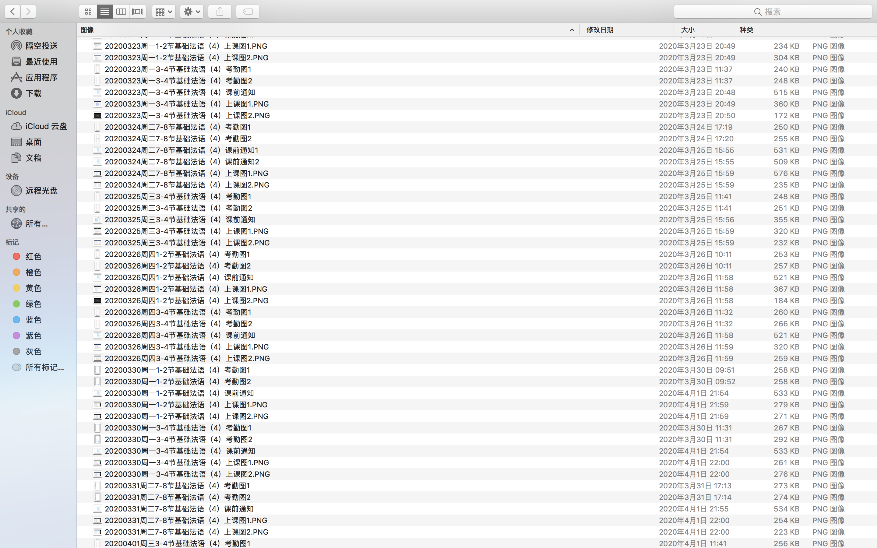
总的来说，以上即为《基础法语（4）》网课在开展过程中的一些操作过程和教学技术。虽然前期遇到了教材和资料不充足的问题，但这些很容易地就解决了。后期，随着我自己网课技术的逐渐提高，我不断解锁新的网络辅助教学技术，发现了QQ群作业功能，问卷星在线考试功能等，这些功能同样将有利于未来的课堂教学，会进一步提高以后的教学效率。

